**Задания для учащихся**

**Тема «Географические явления и процессы в геосферах»**

**Инструкция:**

1. **изучите презентацию с образцом выполнения.**
2. **решите тест из 6 вопросов**
3. **загрузите выполненное задание на страницу курса**

**Задание № 1**

Во время экскурсии учащиеся сделали схематическую зарисовку залегания горных пород на обрыве у берега реки.

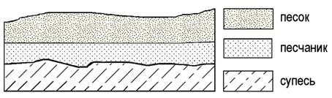

Расположите показанные на рисунке слои горных пород в порядке **увеличения** их возраста (от самого молодого до самого древнего). Запишите получившуюся последовательность цифр.

1)супесь

2)песчаник

3)песок

**Задание № 2**

Во время экскурсии учащиеся сделали схематическую зарисовку залегания горных пород на обрыве в карьере.

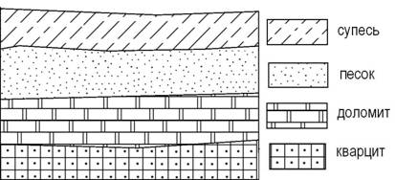

Расположите показанные на рисунке слои горных пород в порядке **увеличения** их возраста (от самого молодого до самого древнего). Запишите получившуюся последовательность цифр.

1)доломит

2)супесь

3)песок

**Задание № 3**

Во время экскурсии учащиеся сделали схематическую зарисовку залегания горных пород на обрыве в карьере.

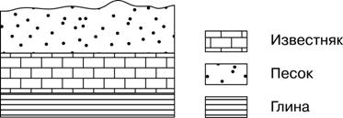

Расположите показанные на рисунке слои горных пород в порядке **увеличения** их возраста (от самого молодого до самого древнего). Запишите получившуюся последовательность цифр.

1)известняк

2)песок

3)глина

**Задание № 4**

Во время экскурсии учащиеся сделали схематическую зарисовку залегания горных пород на обрыве в карьере.

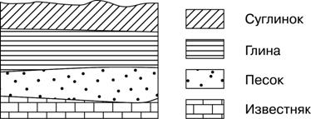

Расположите показанные на рисунке слои горных пород в порядке **увеличения** их возраста (от самого молодого до самого древнего). Запишите получившуюся последовательность цифр.

1)песок

2)глина

3)суглинок

**Задание № 5**

Во время экскурсии учащиеся сделали схематическую зарисовку залегания горных пород на обрыве в карьере.

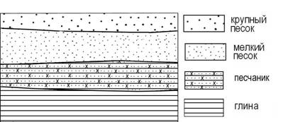

Расположите показанные на рисунке слои горных пород в порядке **увеличения** их возраста (от самого молодого до самого древнего). Запишите получившуюся последовательность цифр.

1)песчаник

2)глина

3)крупный песок

**Задание № 6**

Во время экскурсии учащиеся сделали схематическую зарисовку залегания горных пород на обрыве у берега реки.

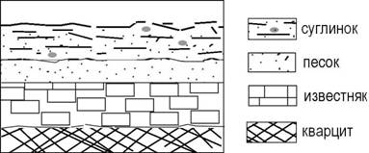

Расположите показанные на рисунке слои горных пород в порядке **увеличения** их возраста (от самого молодого до самого древнего). Запишите получившуюся последовательность цифр.

1)кварцит

2)песок

3)суглинок